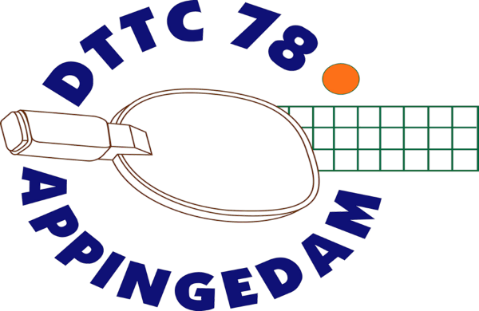
Informatiebulletin
2 juni 2021

Hoera, we mogen meer !

Trainen en de coronamaatregelen
Vanaf zaterdag 5 juni 2021 worden de coronamaatregelen voor onze vereniging verruimd!
We mogen de kleedkamers weer gaan gebruiken en de kantine mag weer open!
Het lijkt bijna of de tijd voordat de Corona er was weer terug is.

Voor het sporten geldt er nog wel een algemeen Coronaprotocol waar we ons als vereniging aan zullen houden.
Dus: Anderhalve meter afstand, handen desinfecteren, inschrijven op de lijst en laten testen bij twijfel.

Wij missen jullie soms !
We kunnen ons goed voorstellen dat we door alle coronamaatregelen een beetje uit elkaar zijn gegroeid. We missen in de zaal een heleboel leden. Komen jullie weer eens langs?

- De zaal is open voor iedereen op woensdagavond van 19.00 uur tot 21.00 uur.
- Voor de jeugd is er tot de zomervakantie op vrijdagavond training in de bekende groepen vanaf 18.00 uur en 18.45 uur.
- Tijdens de zomervakantie is de zaal op woensdag open.
- In de laatste weken van juni 2021 organiseren we twee avonden een corona-zomercup enkel voor de eigen leden. Jullie krijgen nog een uitnodiging, maar we rekenen erop dat iedereen gewoon mee doet.
- We gaan het coronajaar nog op een gezellige manier afsluiten.

